

ELEKTRONIKA DIGITALEKO ULERMEN ARIKETAK

### 1. Nola definituko zenuke zure hitzekin zer den Elektronika Digitala.

Sistema elektronikoak lantzen duen elektronikaren adarra non informazioa kodifikatua dago bi estadoetan bakarrik, 0 edo 1.

### 2. Osatu ondorengo taula

[Tabla](http://www.vlsm-calc.net/decbinhex.php)

|  |  |  |
| --- | --- | --- |
| Kodigo dezimala | Kodigo binarioa | Kodigo hexadezimala |
| 7 | 0111 | 0x0007 |
| 5 | 0101 | 5 |
| 11 | 1011 | B |
| 14 | 1110 | E |
| 44 | 0010 1100 | 2C |
| 86 | 0101 0110 | 55 |
| 170 | 1010 1010 | AA |
| 4268 | 0001 0000 1010 1100 | 10AC |
| 237 | 1110 1101 | ED |

### 3. Oinarrizko ate logikoak erabiliaz, AND, OR eta NOT, sortu ondorengo ateen baliokideak.

Ate digitalak sistematikoki edo logika bat jarraituz ireki eta ixten diren ateak edo pasabideak dira. Hau da karga bat sistematikoki aktibatzeko edo desaktibatzeko balio du. Bakarra edo bi sarrera eduki ditzake ate logiko batek. Bai sarreran bai irteeran 1 edo 0 egongo da.

**AND**

“Eta” konjuntzio kopulatiboa da. “Gehiketa” edo biderketa modukoa da, bi kondizio bete behar dira zerbait gerta dadin. BETI “0” azaltzen bada emaitza “0” izango da. Berez sistema honekin egiten dena zera da, bariable (emaitza) bakarra kontrolatuz bi bariable (sarrerak) kontrolatzen dira; errezagoa.

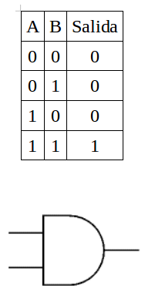

**OR**

“Edo” konjuntzio disiuntiboa modukoan da, hau da, bi aukeratako bat betzea zerbait gerta dadin nahikoa da. Kasu honetan “1” bat dagoen bakoitzean emaitza beti “1” izango da.

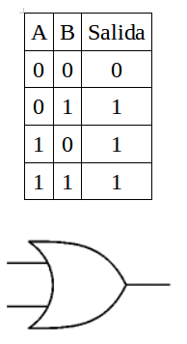

**NOT**

Ukoa edo “EZ”. Ate honek egiten duena inbertsioa da, 1 zero batengatik aldatzen du eta 0 bat batengatik. Eskubiko puntan azaltzen del borobiltxoa da ukoa adierazten duena

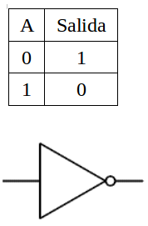

* 1. **NAND**

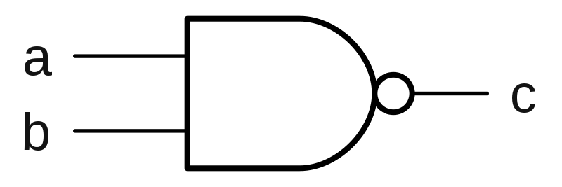

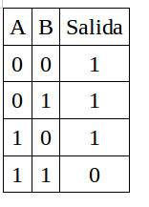

* 1. **NOR**

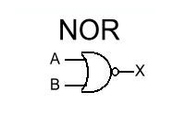

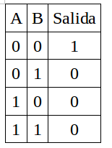

* 1. XOR

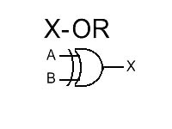

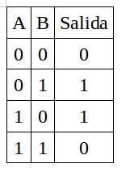

* 1. XNOR

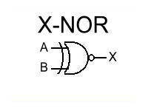

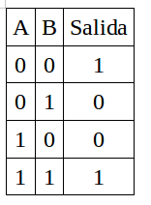

4. Ondorengo diseinuen egiaren taulak atera.

a. diseinua:

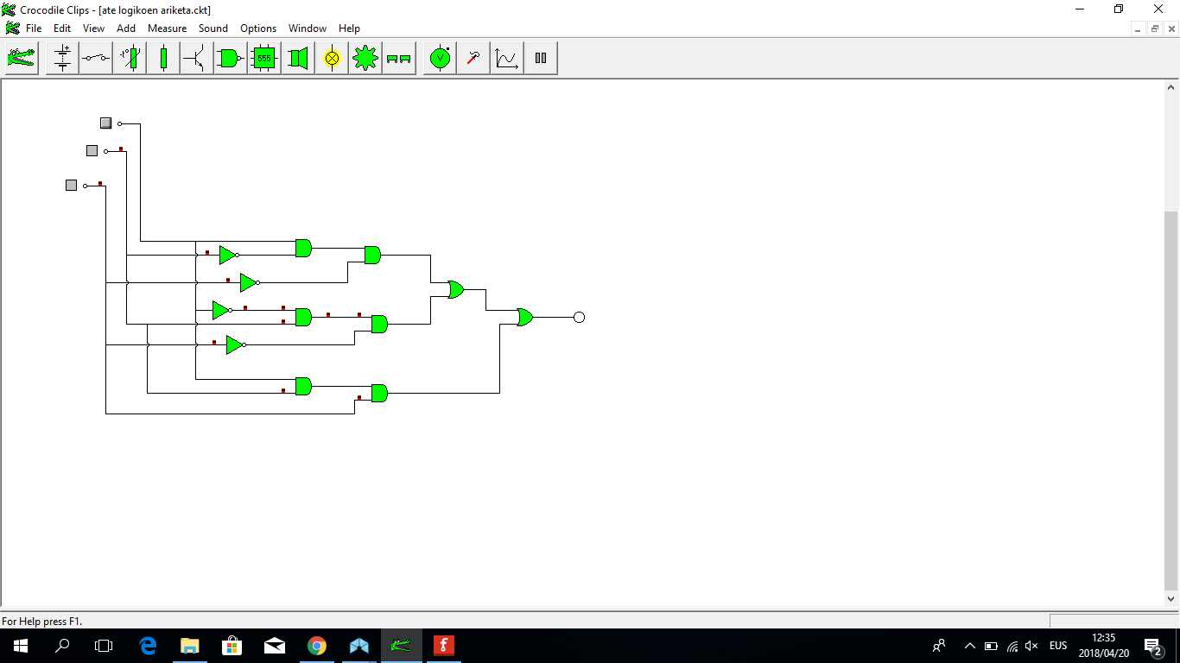

|  |  |  |  |
| --- | --- | --- | --- |
| **P1** | **P2** | **P3** | **EMAITZA** |
| 1 | 0 | 0 | 1 |
| 0 | 1 | 0 | 1 |
| 0 | 0 | 1 | 0 |
| 1 | 1 | 0 | 0 |
| 1 | 0 | 1 | 1 |
| 0 | 1 | 1 | 0 |
| 1 | 1 | 1 | 1 |
| 0 | 0 | 0 | 0 |

b. diseinua:

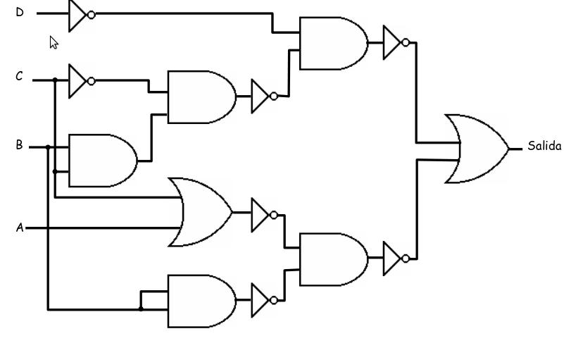

c. diseinua:

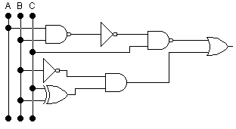

5. Ondorengo problemei eman soluzioa ate logikoak erabiliz.

* 1. problema:

Bi alarma argidun sistema bat inplementatu nahi da. Sistemako argiei A eta B deituko diegu. Sistemak hiru sarrera izango ditu x, y eta z. Sistema ondorengo logikaren arabera ibili behar du:

* A alarma x sarrera esklusiboki aktibatzean pizten da.
* B alarma z sarrera esklusiboki aktibatzean pizten da.
* Bi alarmak pizten dira edozein bi sarrera batera aktibatzean.
  1. problema:

Diseinatu sistema bat non sarrera 15 edo zenbaki oso txikiago bat den eta bere irteera sarreraren erro karratuaren zati osoa den. Gainera beste sarrera batez adierazi beharko da ia sarrerak karratu perfektua duen.

* 1. problema:

Bending makina batek lau produktu ematen ditu prezio ezberdinetan: ur botila bat 0,5€ ; sagar bat 1€ ; edateko yogurt-a 1,5€ ; laranja zukua 2€. Makinak hiru txanpon mota onartzen ditu 0,5€-koa, 1€-koa eta 2€-koa. Bueltak eman behar baditu, txanpon bakarra eman dezake makinak. Ezin bada buelta txanpon bakarrarekin itzuli, sarrerako txanpona itzuliko du makinak produkturik eman gabe.

6. Ba al dago aurreko ataleko emaitzak sinplifikatzeko modurik. Aztertu Karnaugh-en mapak zer diren.

7. Nola gauzatuko zenuke azken problemari bilatu diozun soluzioa? Zer da zirkuitu integratu bat (CI)? Ze teknologia desberdinekoak daude? Zeintzuk dira erabilienak? Eta zeintzuk beraien ezaugarriak?

8. NAND ateak erabiliaz lortu ondorengo ateen baliokideak.

* 1. NOT

|  |  |  |
| --- | --- | --- |
| **P1** | **P2** | **EMAITZA** |
| 0 | 0 | 0 |
| 0 | 1 | 0 |
| 1 | 0 | 0 |
| 1 | 1 | 1 |

* 1. AND

|  |  |  |
| --- | --- | --- |
| **P1** | **P2** | **EMAITZA** |
| 0 | 0 | 1 |
| 0 | 1 | 1 |
| 1 | 0 | 1 |
| 1 | 1 | 0 |

* 1. OR

|  |  |  |
| --- | --- | --- |
| **P1** | **P2** | **EMAITZA** |
| 0 | 0 | 1 |
| 0 | 1 | 1 |
| 1 | 0 | 1 |
| 1 | 1 | 0 |

9. NOR ateak erabiliaz lortu ondorengo ateen baliokideak.

* 1. NOT
  2. AND
  3. OR

10. Lortu 4. ariketako adibideen baliokideak NAND ateak bakarrik erabiliaz.

11. Ondorengo enuntziaturai eman soluzioa ondorengo pausuak jarraituz.

* 1. Egiaren taula atera
  2. Funtzioak idatzi
  3. NAND-era konbertzioa egin
  4. CI-a aukeratu
  5. Muntaia egin
  6. Emaitza balidatu

Enuntziatua:

Zizaia baten kontrola egin nahi da ate logikoak erabiliz. Zizaiaren kontrol sistemak ondorengo sarrera-irteerak ditu:

**Sarrerak:**

* Emergentzia botoia: 1 pultsaturik dagoenean / 0 pultsatu gabe dagoenean
* Martxako pedala: 1 pultsaturik dagoenean / 0 pultsatu gabe dagoenean
* Haserako posiziora itzultzeko pedala: 1 pultsaturik dagoenean / 0 pultsatu gabe dagoenean
* Presentziazko sensorea: 1 presentzia detektaturik / 0 presentziarik eza
* Segurtasun esparrua itxiera: 1 esparru itxia, segurua / 0 esparru itxi gabea
* Goi ibilbide amaierako sensorea: 1 zizaia goian dago / 0 zizaia ez dago goian
* Behe ibilbide amaierako sensorea: 1 zizaia behean dago / 0 zizaia ez dago behean
* Ibilbide erdiko sensorea: 1 zizaia beheko ibilbide zatian dago / 0 zizaia ez dago beheko ibilbide zatian

**Irteerak:**

* Bariadorearen kontrolerako
  + B1: 1 Motorea martxan / 0 motorea geldirik
  + B2: 1 Motorea beheruntz / 0 motorea goruntz
  + B3: 1 Motorea mantxo / 0 motorea bizkor
* Indikazio argiak
  + Berdea: 1 pizturik / 0 itzalirik
  + Laranja: 1 pizturik / 0 itzalirik
  + Gorria: 1 pizturik / 0 itzalirik

Kontrolak honako **logika** gauzatu behar du:

Zizaia bi pedalekin kontrolatzen da, non martxakoari sakatzean zizaia behera jeisten den pieza mozteko, eta haserako posiziora bueltatzekoarekin zizaia goruntz joaten den. Biak sakaturik izatean bigarren du lehentasuna.

Zizaiaren mugimenduak bi abiadura ditu beheranzkoan eta bakarra goranzkoan. Beheranzkoan azkar jeisten hasten da ondoren abiadura motelean mozteko pieza, eta igoeranzkoa beti abiadura azkarrean egiten da.

Segurtasun sistema bezala hiru elementu ditu zizaiak. Hiru elementuetako edozein segurtasun egoeran egotean zizaia geldirik egon behar du.

Egoera indikazio gisa hiru argi ditu sistemak. Argi berdeak sistema prest dagoela adierazten du, geldirik dagoen bitartean. Argi laranjak sistema martxan dagoela adierazten du, zizaia mugimenduan dagoela adieraziz. Argi gorriak segurtasun sistema aktibaturik dagoela adierazten du.

12. Diseinatu bi sarrera dun multiplexadore bat ate logikoak erabiliaz.

13. 4. ariketako hiru diseinuen egiaren taulak diseinatu, adibide bakoitzean behar duzun tamainako multiplexadore bat erabiliaz.

14. 11. ariketako soluzioa gauzatu, behar duzun tamainako multiplexadore bat erabiliaz.

15. Azaldu zure hitzekin sistema sekuentzialen eta konbinazionalen arteko diferentzia.

16. Ze elementu dira beharrezkoak sistema sekuentzialetan? Biestable mota desberdinak aurkeztu (sinbologia eta funtzionamendua)

17. Zer da FPGA bat? Ze abantaila ditu? Zer erabilpen izan ditzake?

18. Zer da openHardware-a?

Ondorengo ariketak gauzatzeko erabili ICEZUM txartela

19. 7 segmentuko display bat kontrolatu 4 switch erabiliz. 4 switch-en bitartez kodifikazio binario bat irudikatu behar duzue.

20. Sortu sirena bat zunbagailu bat erabiliaz.

21. Sortu frekuentzi zatitzaile bat 200 Hz-ko seinale batetik abiatuz 8 Hz-ko seinale bat lortzeko. Azaldu diseinaturiko frekuentzi zatitzailearen funtzionamendua.

22. Diseinatu multiplexadore eta demultiplexadore bat Arduinorentzat

23. “Zenbatzaile” bat diseinatu pultsagailu bat eta 7 segmentuko display bat erabiliz.